**Порядок выполнения работы.**

**Установка *pytorch***

**1** Откройте Anaconda Prompt или консоль команд, активируйте созданную в первой лабораторной работе среду

**conda activate dnnenv**

**2** В браузере откройте страницу <https://pytorch.org/>

**3** Прокрутите страницу вниз до раздела *Install pytorch*.

**4**  В разделе установки выберите:

- версию сборки pytorch (лучше оставить версию *Stable*);

- операционную систему, установленную на Вашем компьютере;

- пакетный менеджер для установки (в Anaconda Prompt можно использовать как *conda*, так и *pip*);

- если Ваша видеокарта поддерживает технологию CUDA выше версии 11.8 (видеокарта производства Nvidia моделей старше поколения 10хх) следует выбрать установку с поддержкой CUDA, в противном случае лучше выбрать *CPU*.

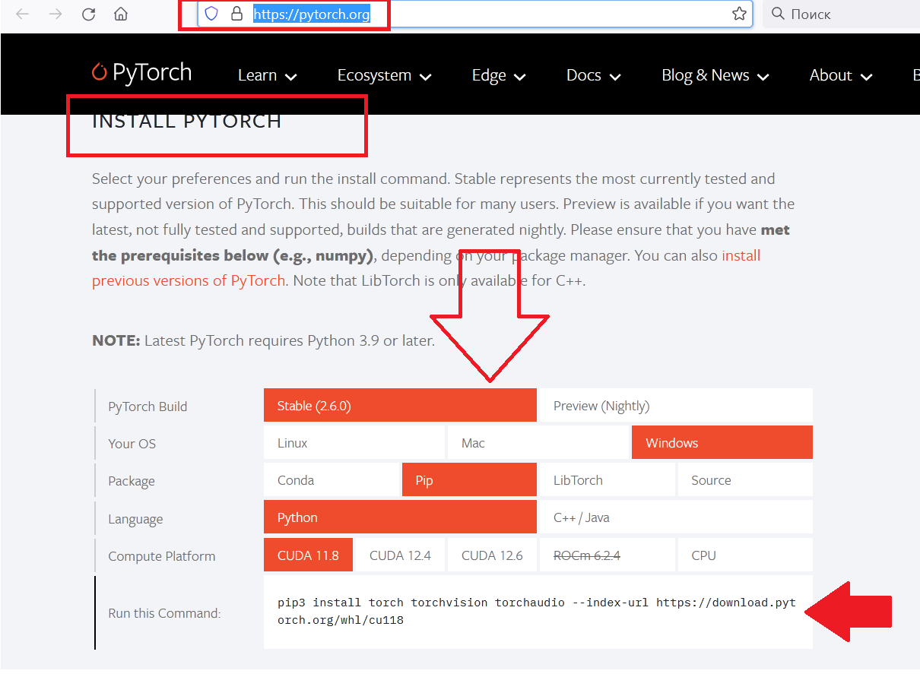

**5** В результате будет сформирована команда для установки, которую необходимо скопировать в консоль команд и выполнить.

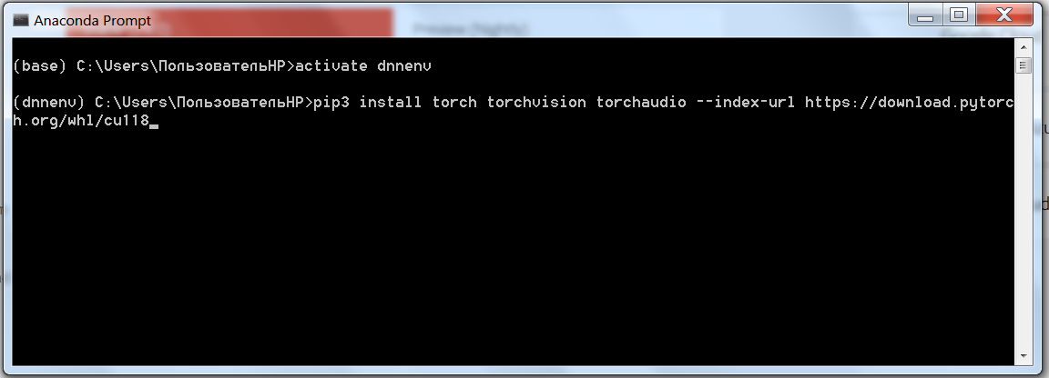

**6** После установки в консоли запустите **python** и выполните команды **import torch** и **torch.__version__**, в результате в консоль выведется версия установленного пакета pytorch.

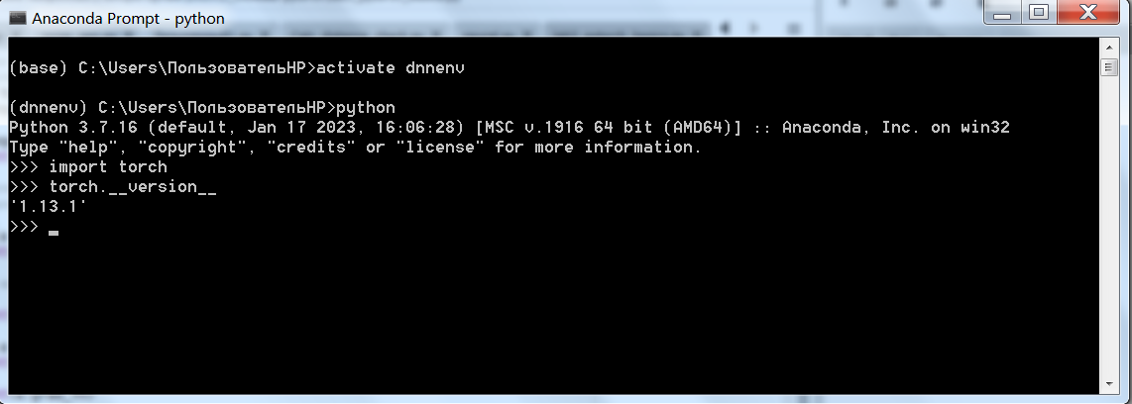

**6**  Закройте интерпретатор **python** командой **exit()** и запустите *IDE Spyder*.

**Знакомство с pytorch**

**1** Откройте файл lab3_pytorch_basics.py.

**2** Прочитайте комментарии и выполните код.

**3** После ознакомления с кодом выполните задание.

**Задание 1:**

1 Cоздайте тензор *x* целочисленного типа, хранящий случайное значение.

2 Преобразуйте тензор к типу float32;

3 Проведите с тензором x ряд операций:

– возведение в степень n, где n = 3, если ваш номер по списку группы в ЭИОС – четный и n = 2, если ваш номер по списку группы в ЭИОС – нечетный;

– умножение на случайное значение в диапазоне от 1 до 10;

– взятие экспоненты от полученного числа.

4 Вычислите и выведите на экран значение производной для полученного в п.3 значения по x.

**Задание 2:**

1 На основе кода обучения линейного алгоритма создать код для решения задачи классификации цветков ириса из лабораторной работы №2.